Лабораторна робота № 7
Тема:
ДОСЛІДЖЕННЯ ПРАВИЛ ТА ПРОТОКОЛІВ УСТАНОВЛЕННЯ ВІДПОВІДНОСТЕЙ МІЖ ЛОГІЧНИМИ І ФІЗИЧНИМИ АДРЕСАМИ В ІР-МЕРЕЖАХ
Мета заняття: ознайомитися з основними правилами та протоколами встановлення відповідностей між логічними і фізичними адресами в ІР-мережах; ознайомитися з правилами встановлення відповідностей для групових та широкомовних адрес; ознайомитися з деталями організації та функціонування протоколу ARP; отримати практичні навички побудови локальної мережі на базі комутатора Ethernet та навички моніторингу, діагностики та керування процесами встановлення відповідностей між логічними і фізичними адресами в ІР-мережах для вузлів ОС Windows, ОС Linux та комунікаційних пристроїв Cisco; дослідити процеси встановлення відповідностей між логічними і фізичними адресами та процеси передачі повідомлень протоколу ARP у побудованій мережі.
Хід роботи:

Завдання 1. У середовищі програмного емулятора/симулятора створити проект локальної комп’ютерної мережі. Для побудованої мережі заповнити описову таблицю, аналогічну табл. 3.
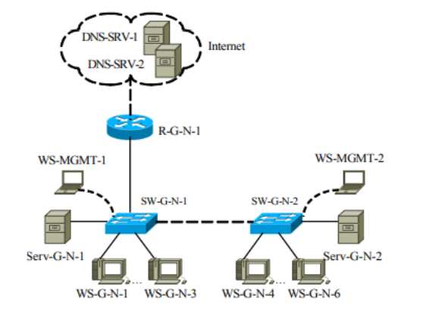
Рис. 1. Проект мережі

Рис. 2. Схема мережі в середовищі програмного симулятора/емулятора
Параметри інтерфейсів пристроїв
Пристрій | Інтерфейс | Підключення до пристрою | Підключення до інтерфейсу
Маршрутизатор R-49-4-1 | Fa0/0 | Комутатор SW-49-4-1 | Fa2/1
Комутатор SW-49-4-1 | Console | Робоча станція WS-MGMT-1 | RS-232
Комутатор SW-49-4-1 | Fa3/1 | Сервер Serv-49-4-1 | Fa0
Комутатор SW-49-4-1 | Fa4/1 | Робоча станція WS-49-4-1 | Fa0
Комутатор SW-49-4-1 | Fa1/1 | Робоча станція WS-49-4-2 | Fa0
Комутатор SW-49-4-1 | Fa2/1 | Маршрутизатор R-49-4-1 | Fa0/0
Комутатор SW-49-4-1 | Gig0/1 | Комутатор SW-49-4-2 | Gig0/1
Комутатор SW-49-4-2 | Console | Робоча станція WS-MGMT-2 | RS-232
Комутатор SW-49-4-2 | Gig1/1 | Сервер Serv-49-4-2 | Gig0
Комутатор SW-49-4-2 | Fa2/1 | Робоча станція WS-49-4-3 | Fa0
Комутатор SW-49-4-2 | Fa3/1 | Робоча станція WS-49-4-4 | Fa0
Комутатор SW-49-4-2 | Gig0/1 | Комутатор SW-49-4-1 | Gig0/1
Робоча станція WS-MGMT-1 | RS-232 | Комутатор SW-49-4-1 | Console
Сервер Serv-49-4-1 | Fa0 | Комутатор SW-49-4-1 | Fa3/1
Робоча станція  WS-49-4-1 | Fa0 | Комутатор SW-49-4-1 | Fa4/1
Робоча станція WS-49-4-2 | Fa0 | Комутатор SW-49-4-1 | Fa1/1
Робоча станція WS-MGMT-2 | RS-232 | Комутатор SW-49-4-2 | Console
Сервер Serv-49-4-2 | Gig0 | Комутатор SW-49-4-2 | Gig2/1
Робоча станція WS-49-4-3 | Fa0 | Комутатор SW-49-4-2 | Fa2/1
Робоча станція WS-49-4-4 | Fa0 | Комутатор SW-49-4-2 | Fa3/1
Завдання 2. Розробити схему адресації пристроїв (як кінцевих вузлів, так і комунікаційних пристроїв) мережі. Для цього скористатися даними табл. 5, 6. Під час розрахунку враховувати, що комутатору та інтерфейсу маршрутизатора мережі також виділяється по одній ІР-адресі. Результати навести у вигляді таблиці, аналогічної табл. 4.
Параметри для розрахунку п. 2
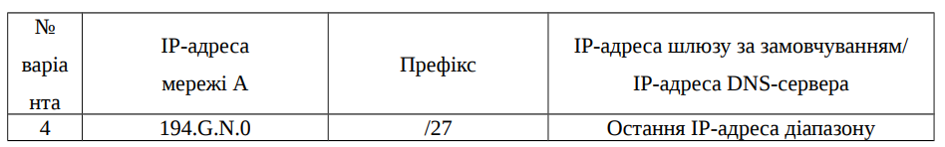
IР-адреса мережі: 194.49.4.0
Маска мережі: 255.255.255.224
Мінімальна: 194.49.4.1
Максимальна: 194.49.4.30
Широкомовна: 194.49.4.31
Дані для визначення параметрів адресації мережі
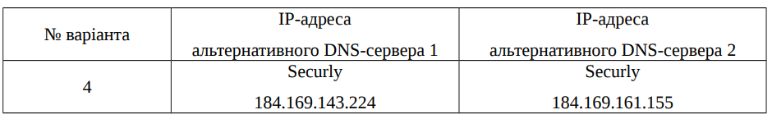
Параметри адресації для побудови мережі
Мережа/ Пристрій | Інтерфейс/Мережний адаптер/Шлюз | MAC-адреса | ІР-адреса | Маска | Префікс
Мережа А | - | - | 194.49.4.0 | 255.255.255.224 | /27
Маршрутизатор R-49-4-1 | Інтерфейс Fa0/0 | 00-01-96- 00-36-01 | 194.49.4.30 | 255.255.255.224 | /27
Маршрутизатор R-49-4-1 | Інтерфейс Fa0/1 | 00-01-96- 00-36-02 | - | - | -
Комутатор SW-49-4-1 | Інтерфейс Vlan 1 | 00-90-21- 52-C9-C5 | 194.49.4.2 | 255.255.255.224 | /27
Комутатор SW-49-4-1 | Шлюз за замовчуванням | - | 194.49.4.30 | - | -
Комутатор SW-49-4-1 | Основний DNS-сервер | - | 194.49.4.30 | - | -
Комутатор SW-49-4-2 | Інтерфейс Vlan 1 | 00-40-0B23-3E-3D | 194.49.4.3 | 255.255.255.224 | /27
Комутатор SW-49-4-2 | Шлюз за замовчуванням | - | 194.49.4.30 | - | -
Комутатор SW-49-4-2 | Основний DNS-сервер | - | 194.49.4.30 | - | -
Сервер Serv-49-4-1 | Мережний адаптер | 00-D0-58- E9-7D-8A | 194.49.4.4 | 255.255.255.224 | /27
Сервер Serv-49-4-1 | Шлюз за замовчуванням |  | 194.49.4.30 | - | -
Сервер Serv-49-4-1 | Основний DNS-сервер |  | 194.49.4.30 | - | -
Сервер Serv-49-4-2 | Мережний адаптер | 00-E0-A3- E0-1A-AE | 194.49.4.5 | 255.255.255.224 | /27
Сервер Serv-49-4-2 | Основний DNS-сервер |  | 194.49.4.30 | - | -
Сервер Serv-49-4-2 | Шлюз за замовчуванням |  | 194.49.4.30 | - | -
Робоча станція WS-49-4-1 | Мережний адаптер | 00-09-7C34-49-19 | 194.49.4.6 | 255.255.255.224 | /27
Робоча станція WS-49-4-1 | Шлюз за замовчуванням |  | 194.49.4.30 | - | -
Робоча станція WS-49-4-1 | Основний DNS-сервер |  | 194.49.4.30 | - | -
Робоча станція WS-49-4-1 | Альтернат. DNS-сервер 1 |  | 184.169.143.224 | - | -
Робоча станція WS-49-4-1 | Альтернат. DNS-сервер 2 |  | 184.169.161.155 | - | -
Робоча станція WS-49-4-2 | Мережний адаптер | 00-01-97- 81-04-90 | 194.49.4.7 | 255.255.255.224 | /27
Робоча станція WS-49-4-2 | Шлюз за замовчуванням |  | 194.49.4.30 | - | -
Робоча станція WS-49-4-2 | Основний DNS-сервер |  | 194.49.4.30 | - | -
Робоча станція WS-49-4-2 | Альтернат. DNS-сервер 1 |  | 184.169.143.224 | - | -
Робоча станція WS-49-4-2 | Альтернат. DNS-сервер 2 |  | 184.169.161.155 | - | -
Робоча станція WS-49-4-3 | Мережний адаптер | 00-0C-85- 46-C4-71 | 194.49.4.8 | 255.255.255.224 | /27
Робоча станція WS-49-4-3 | Шлюз за замовчуванням |  | 194.49.4.30 | - | -
Робоча станція WS-49-4-3 | Основний DNS-сервер |  | 194.49.4.30 | - | -
Робоча станція WS-49-4-3 | Альтернат. DNS-сервер 1 |  | 184.169.143.224 | - | -
Робоча станція WS-49-4-3 | Альтернат. DNS-сервер 2 |  | 184.169.161.155 | - | -
Робоча станція WS-49-4-4 | Мережний адаптер | 00-90-21-1A-DE-32 | 194.49.4.9 | 255.255.255.224 | /27
Робоча станція WS-49-4-4 | Шлюз за замовчуванням |  | 194.49.4.30 | - | -
Робоча станція WS-49-4-4 | Основний DNS-сервер |  | 194.49.4.30 | - | -
Робоча станція WS-49-4-4 | Альтернат. DNS-сервер 1 |  | 184.169.143.224 | - | -
Робоча станція WS-49-4-4 | Альтернат. DNS-сервер 2 |  | 184.169.161.155 | - | -
Завдання 3. Сформувати повідомлення ARP-запити, що надсилаються з робочої станції (табл. 8) до комутатора, маршрутизатора та одного з серверів мережі для формування адресних відповідностей. Сформувати повідомлення ARP-відповіді, що надходять від вузлів-відповідачів. ARP-запити та ARP-відповіді показати як такі, що інкапсульовані у кадри Ethernet. Побудувати ARPтаблицю робочої станції після надходження ARP-відповідей.
Параметри для виконання п. 3
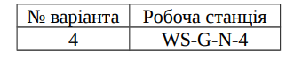
ARP-запит від робочої станції WS-49-4-4 до комутатора SW-49-4-1:
H-Type = 0001h
P-Type = 0800h
HA-Len = 06h
PA-Len = 04h
OP-Code = 0001h
SHA (MAC-адреса WS-49-4-4) = 0003E4094B5A
SPA (IP-адреса WS-49-4-4) = 194.49.4.9 = C2310409
THA = 000000000000h TPA (IP-адреса SW-49-4-1) = 194.49.4.2 = C2310402
Побудований ARP-запит має вигляд:
0001 0800 06 04 0001 0003E4094B5A
C2310409 000000000000 C2310402
DA-MAC = FFFFFFFFFFFFh
SA-MAC (MAC-адреса WS-49-4-4) = 0003E4094B5A
Type/Length = 0806h Результуючий Ethernet-кадр з інкапсульованим ARP-запитом має вигляд:
FFFFFFFFFFFF 0003E4094B5A 0806
0001 0800 06 04 0001 0003E4094B5A
C2310409 000000000000 C2310402
000000000000000000000000000000000000
ХХХХХХХХ
ARP -відповідь від комутатора SW-49-4-1 до робочої станції WS-49-4-4:
H-Type = 0001h
P-Type = 0800h
HA-Len = 06h
PA-Len = 04h
OP-Code = 0002h
SHA (MAC-адреса SW-49-4-1) = 00902152C9C5
SPA (IP-адреса SW-49-4-1) = 194.49.4.2 = C2310402
THA (MAC-адреса WS-49-4-4) = 0003E4094B5A
TPA (IP-адреса WS-30-4-4) = 194.49.4.9 = C2310409
Побудована ARP-відповідь має вигляд:
0001 0800 06 04 0002 00902152C9C5
C2310402 0003E4094B5A C2310409
DA-MAC (MAC-адреса WS-49-4-4) = 0003E4094B5A
SA-MAC (MAC-адреса SW-49-4-1) = 00902152C9C5
Type/Length = 0806h
Результуючий Ethernet-кадр з інкапсульованою ARP-відповіддю має вигляд:
0003E4094B5A 00902152C9C5
0806 0001 0800 06 04 0002 00902152C9C5
C2310402 0003E4094B5A C2310409
000000000000000000000000000000000000
ХХХХХХХХ
ARP -відповідь від маршрутизатора R -49-4-1 до робочої станції WS-49-4-4:
H-Type = 0001h
P-Type = 0800h
HA-Len = 06h
PA-Len = 04h
OP-Code = 0002h
SHA (MAC-адреса R-49-4-1) = 00E0A3574BD0
SPA (IP-адреса R-49-4-1) = 194.49.4.30 = C231041E
THA (MAC-адреса WS-49-4-4) = 0003E4094B5A
TPA (IP-адреса WS-49-4-4) = 194.49.4.9 = C2310409
Побудована ARP-відповідь має вигляд:
0001 0800 06 04 0002 00E0A3574BD0
C231041E 0003E4094B5A C2310409
DA-MAC (MAC-адреса WS-49-4-4) = 0003E4094B5A
SA-MAC (MAC-адреса R-49-4-1) = 00E0A3574BD0
Type/Length = 0806h
Результуючий Ethernet-кадр з інкапсульованою ARP-відповіддю має вигляд:
0003E4094B5A 00E0A3574BD0 0806
0001 0800 06 04 0002 00E0A3574BD0
C231041E 0003E4094B5A C2310409
000000000000000000000000000000000000
ХХХХХХХХ
ARP -запит від робочої станції WS -49-4-4 до сервера Serv-49 -4-1:
H-Type = 0001h
P-Type = 0800h
HA-Len = 06h
PA-Len = 04h
OP-Code = 0001h
SHA (MAC-адреса WS-49-4-4) = 0003E4094B5A
SPA (IP-адреса WS-49-4-4) = 194. 49.4.9 = C2310409
THA = 000000000000h
TPA (IP-адреса Serv-49-4-1) = 194. 49.4.4 = C2310404
Побудований ARP-запит має вигляд:
0001 0800 06 04 0001 0003E4094B5A
C2310409 000000000000 C2310404
DA-MAC = FFFFFFFFFFFFh
SA-MAC (MAC-адреса WS-49-4-4) = 0003E4094B5A
Type/Length = 0806h
Результуючий Ethernet-кадр з інкапсульованим ARP-запитом має вигляд:
FFFFFFFFFFFF 0003E4094B5A
0806 0001 0800 06 04 0001 0003E4094B5A
C2310409 000000000000 C2310404
000000000000000000000000000000000000
ХХХХХХХХ
ARP -відповідь від сервера Serv -49-4-1 до робочої станції WS-49-4-4:
H-Type = 0001h
P-Type = 0800h
HA-Len = 06h
PA-Len = 04h
OP-Code = 0002h
SHA (MAC-адреса Serv-49-4-1) = 00D058E97D8A
SPA (IP-адреса Serv-49-4-1) = 194.30.4.4 = C2310404
THA (MAC-адреса WS-49-4-4) = 0003E4094B5A
TPA (IP-адреса WS-49-4-4) = 194.30.4.9 = C2310409
Побудована ARP-відповідь має вигляд:
0001 0800 06 04 0002 00D058E97D8A
C2310404 0003E4094B5A C2310409
DA-MAC (MAC-адреса WS-49-4-4) = 0003E4094B5A
SA-MAC (MAC-адреса Serv-49-4-1) = 00D058E97D8A
Type/Length = 0806h
Результуючий Ethernet-кадр з інкапсульованою ARP-відповіддю має вигляд:
0003E4094B5A 00D058E97D8A
0806 0001 0800 06 04 0002 00D058E97D8A
C2310404 0003E4094B5A C2310409
000000000000000000000000000000000000
ХХХХХХХХ
Завдання 4. Провести налагодження параметрів іменування та параметрів ІР-адресації мережних адаптерів/інтерфейсів пристроїв мережі згідно з даними п. 1, 2. При налагодженні врахувати, що налагодження альтернативного DNS-сервера не завжди є можливим.
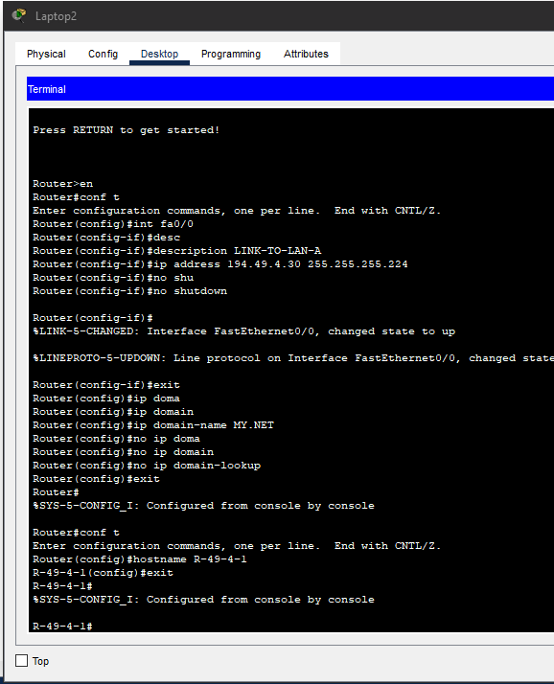
Рис. 3. Налагодження параметрів інтерфейсу на маршрутизаторі R-30-4-1
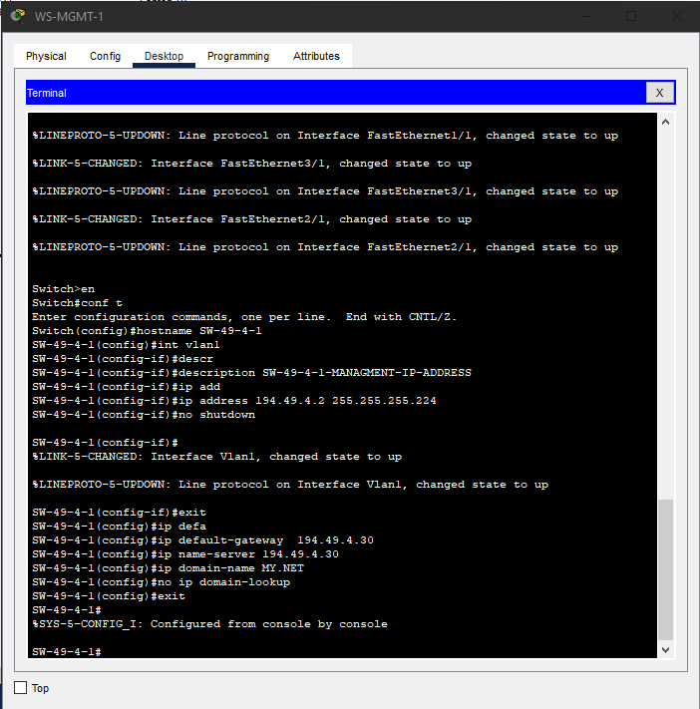
Рис. 4. Налагодження параметрів інтерфейсу на комутаторі SW-49-4-1
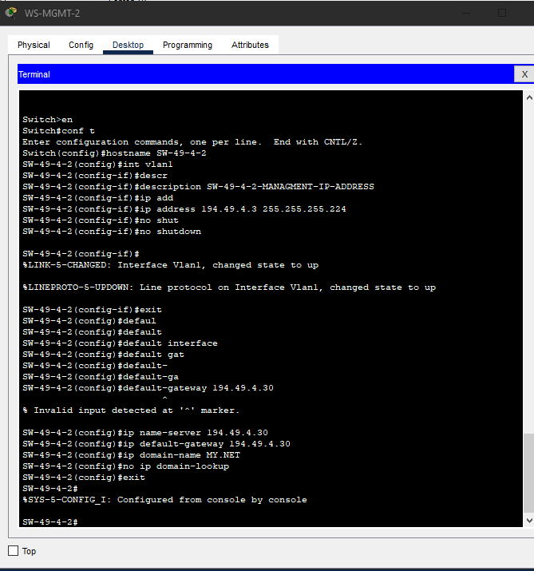
Рис. 5. Налагодження параметрів інтерфейсу на комутаторі SW-30-4-2
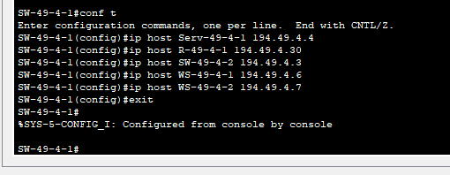
Рис. 6. Налагодження локальних відповідностей між текстовими іменами та ІР-адресами на комутаторі SW-30-4-1
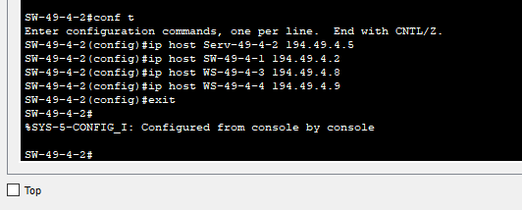
Рис. 7. Налагодження локальних відповідностей між текстовими іменами та ІР-адресами на комутаторі SW-30-4-2
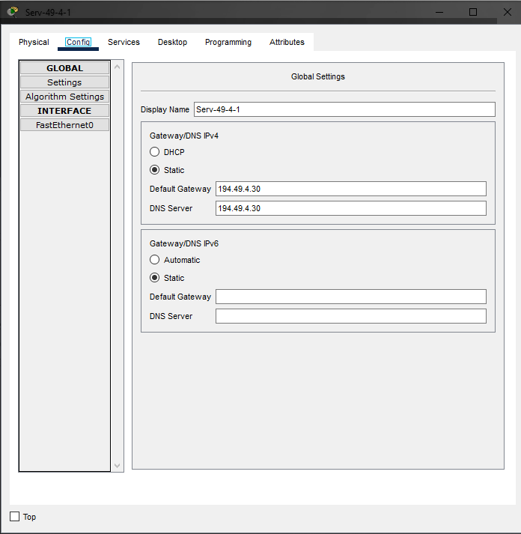
Рис. 8. Налагодження параметрів IP-адресації на Serv-30-4-1
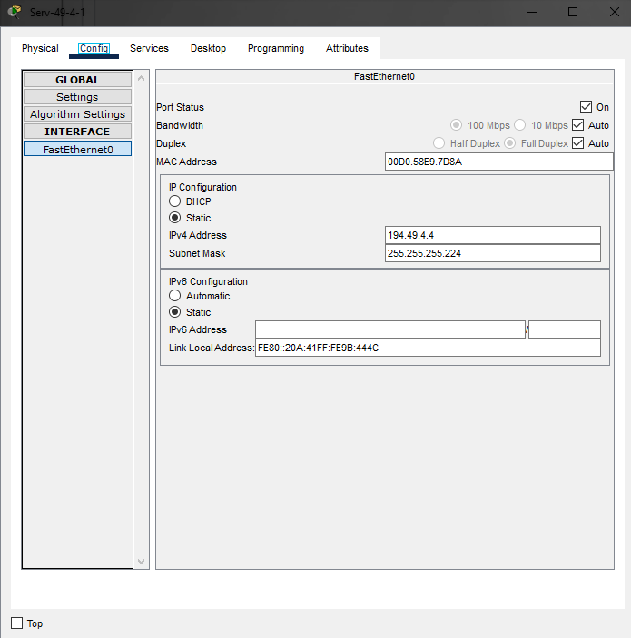
Рис. 9. Налагодження параметрів IP-адресації на Serv-30-4-1
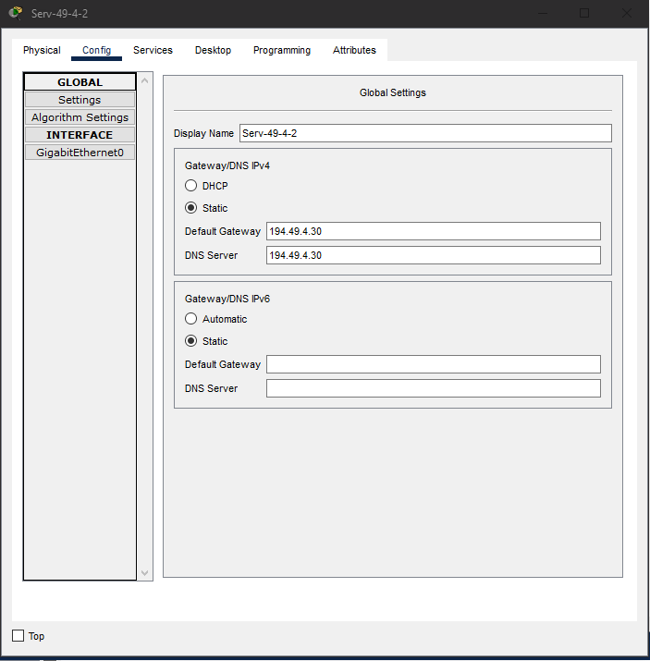
Рис. 10. Налагодження параметрів IP-адресації на Serv-30-4-2
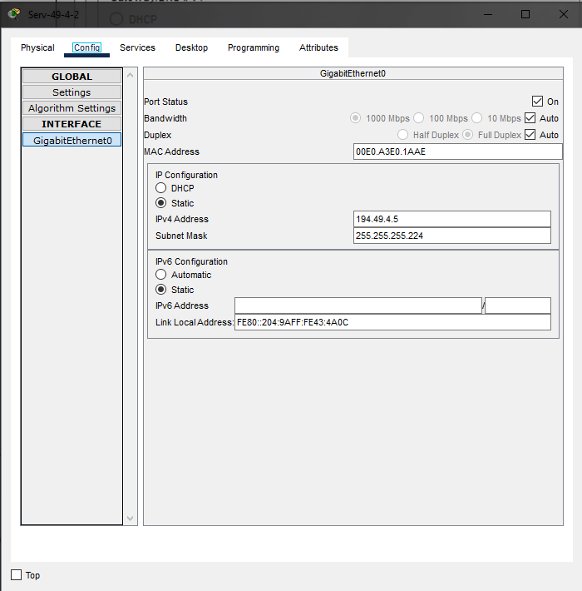
Рис. 11. Налагодження параметрів IP-адресації на Serv-30-4-2
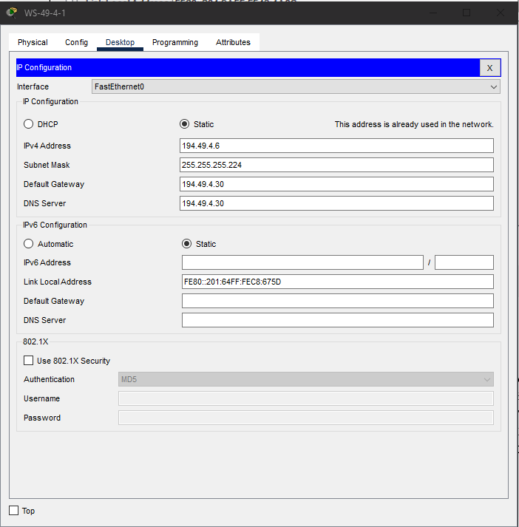
Рис. 12. Налагодження параметрів IP-адресації на WS-30-4-1
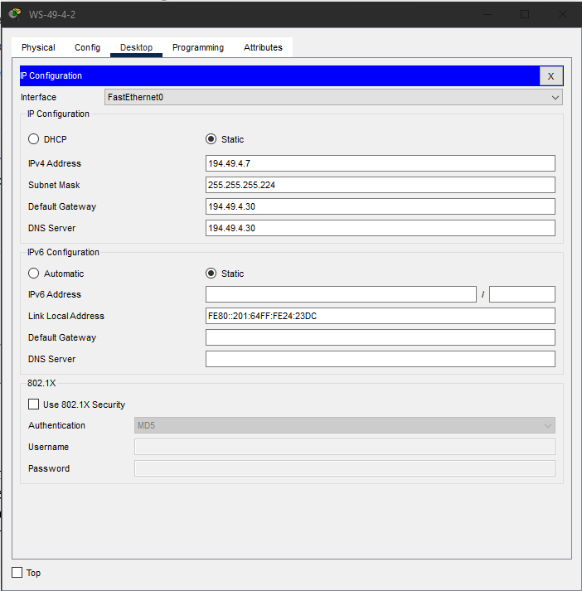
Рис. 13. Налагодження параметрів IP-адресації на WS-30-4-2
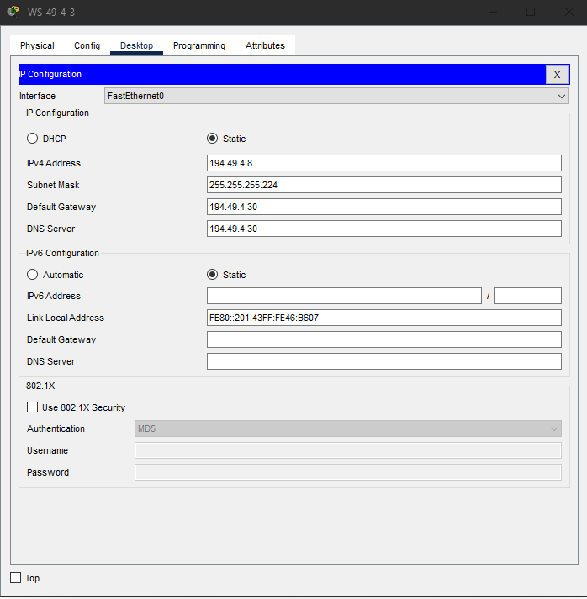
Рис. 14. Налагодження параметрів IP-адресації на WS-30-4-3
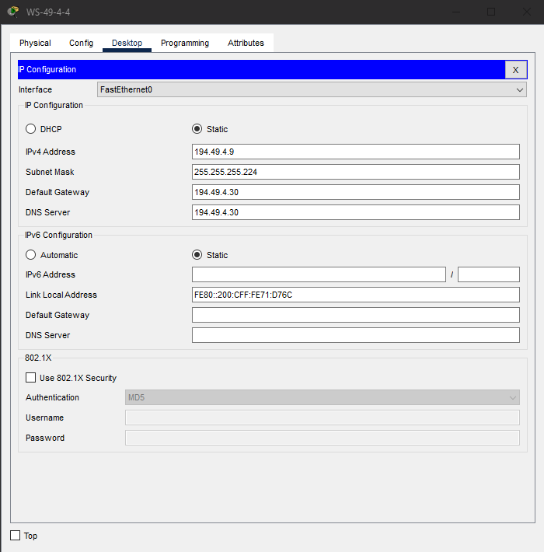
Рис. 15. Налагодження параметрів IP-адресації на WS-30-4-4
Завдання 5. Провести налагодження тайм-ауту утримання ARP-записів в ARP-таблицях пристроїв мережі. Для вибору значення тайм-ауту скористатися даними табл. 9.
Параметри для виконання п. 5
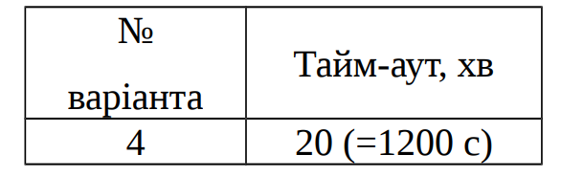
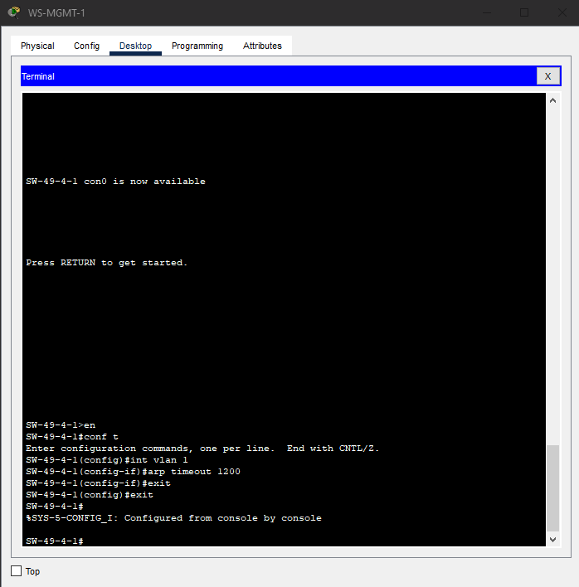
Рис. 16. Налагодження тайм-ауту на SW-30-4-1
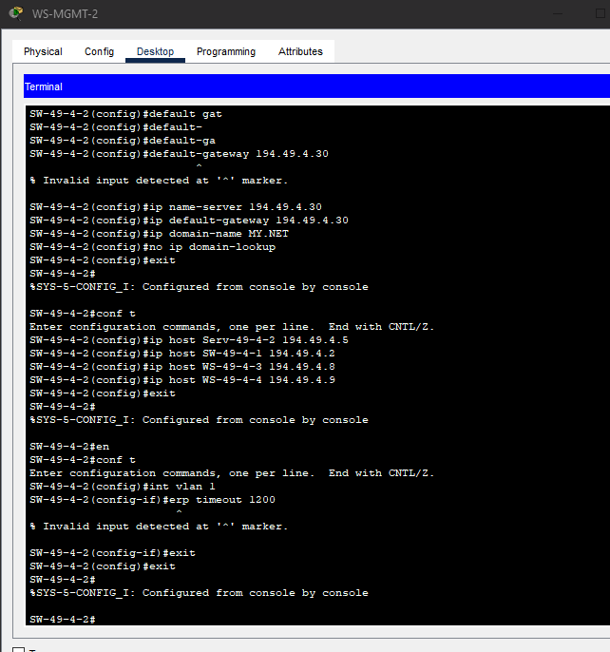
Рис. 17. Налагодження тайм-ауту на SW-30-4-2
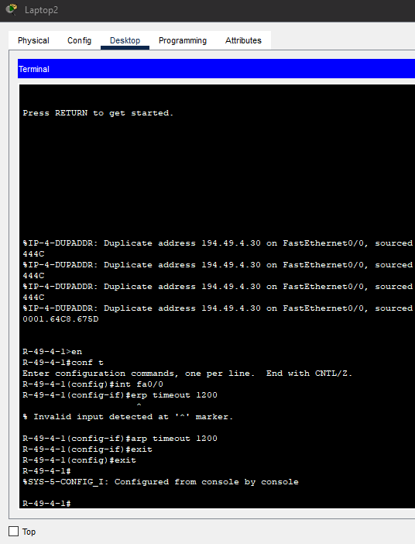
Рис. 18. Налагодження тайм-ауту на R-30-4-1
Завдання 6. Перевірити можливість інформаційного обміну між робочою станцією (табл. 8) та рештою робочих станцій та комунікаційних пристроїв мережі за допомогою команд ping.
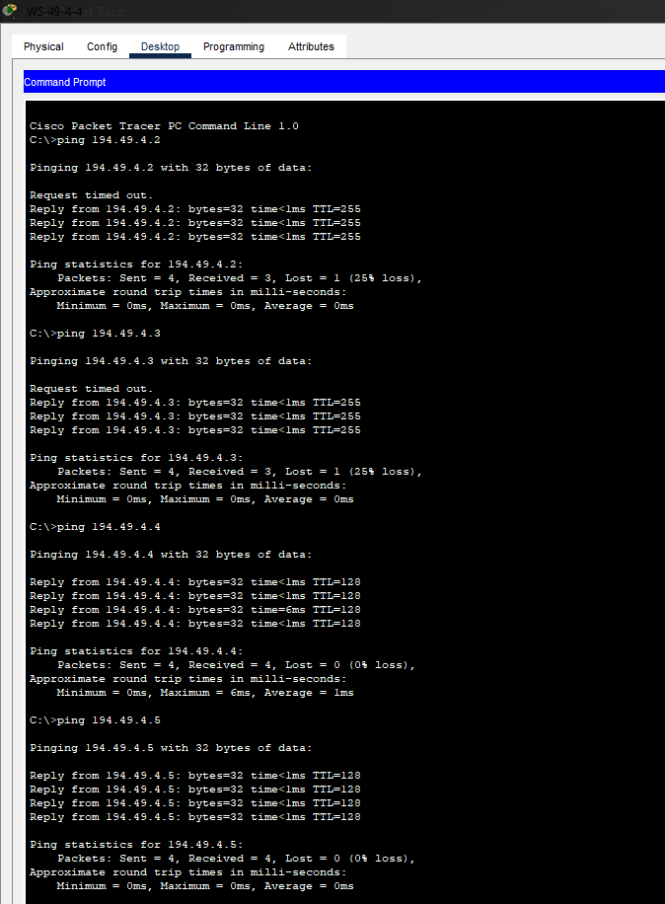
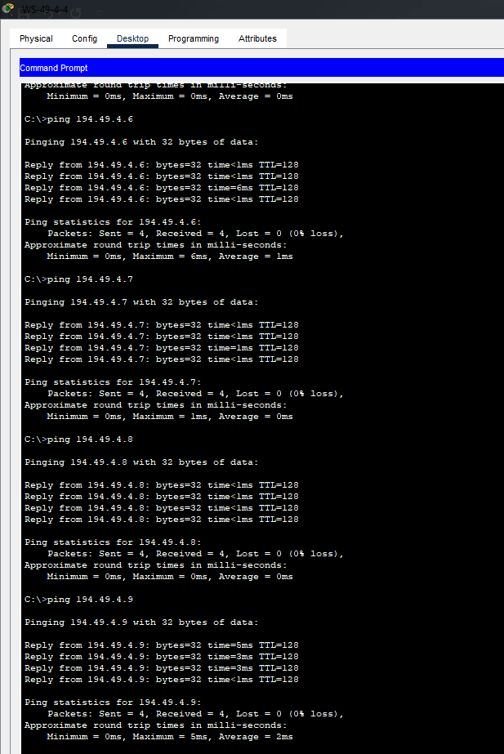
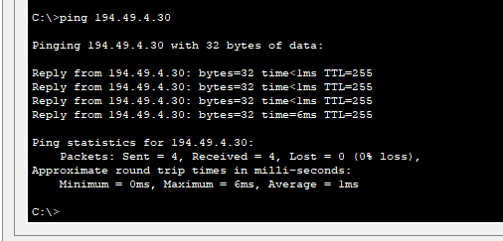
Рис. 21. Пінгування на 194.49.4.2-9, 30
Завдання 7. Вивести ARP-таблицю робочої станції (табл. 8) та порівняти її з отриманою у п. 3. Вивести ARP-таблиці решти пристроїв мережі.
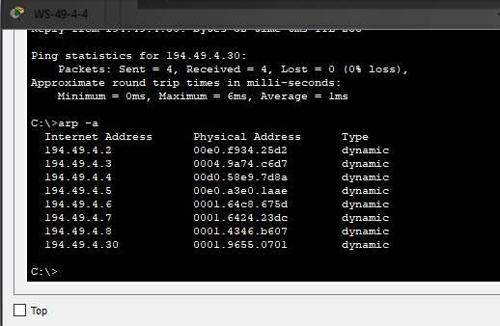
Рис. 27. ARP-таблиця робочої станції WS-30-4-4
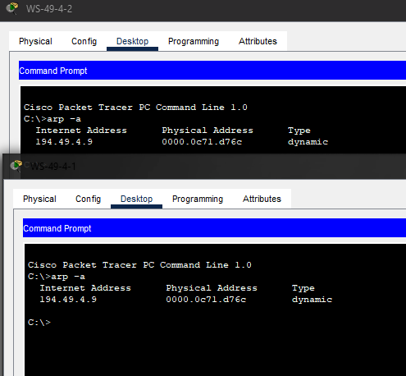
Рис. 28. ARP-таблиця робочих станцій WS-30-4-1, WS-30-4-2, WS-30-4-3
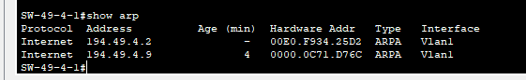
Рис. 29. ARP-таблиця комутатора SW-30-4-1
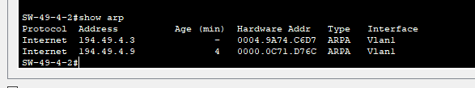
Рис. 29. ARP-таблиця комутатора SW-30-4-2
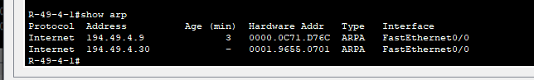
Рис. 31. ARP-таблиця маршрутизатора R-30-4-1
Завдання 8. Очистити ARP-таблиці всіх вузлів мережі. На робочій станції (табл. 8) запустити програмний аналізатор трафіка, здійснити інформаційний обмін та провести перехоплення ARP-повідомлень, що передаються між цією станцією і рештою пристроїв мережі під час обміну.
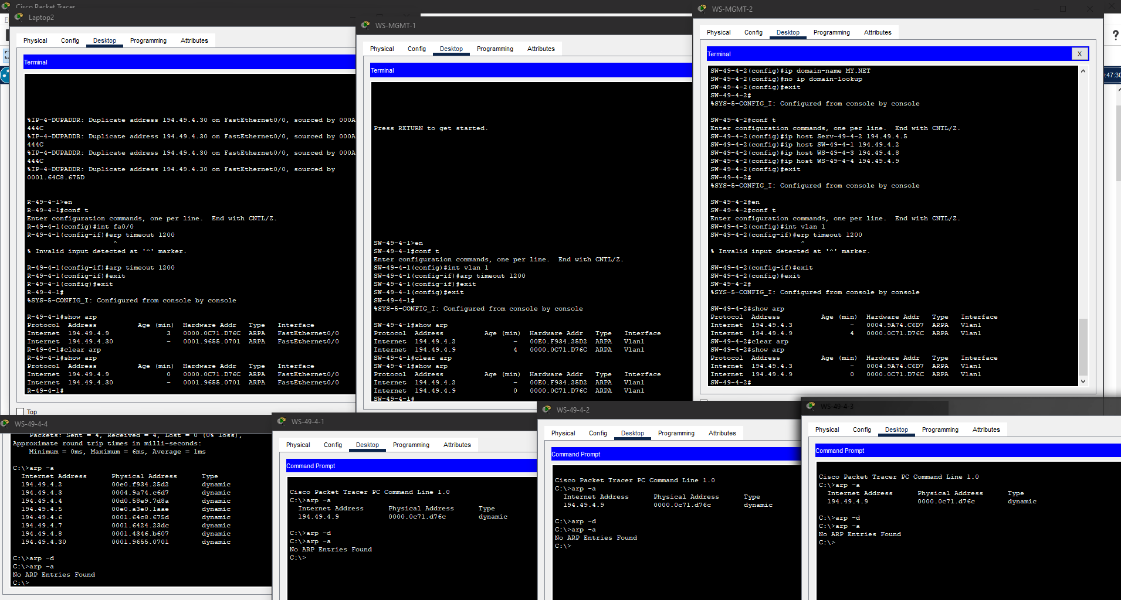
Рис. 32. Очистка ARP-таблиць
Завдання 9. Дослідити перехоплені програмним аналізатором трафіка ARPповідомлення та порівняти їх із сформованими у п. 3.
ARP-запити та ARP-відповіді зійшлись із сформованими в п.3.
Завдання 10. Для заданої ІР-адреси версії 4 (табл. 10) визначити MACадресу групової розcилки. За можливості визначити, повідомлення якого протоколу передається за допомогою даної адреси.
Параметри для виконання п. 10
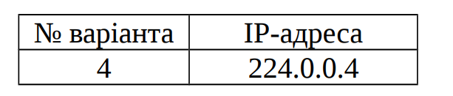
Переводимо задану ІР-адресу з десяткової у двійкову систему числення:
224.0.0.4 = 11100000.00000000.00000000.00000100
Для формування ідентифікатора групи використовуються 23 молодших біти вихідної ІР-адреси. У даному випадку це біти:
0000000.00000000.00000100
Додаємо до цієї послідовності ліворуч старший 24-й біт зі значенням 0.
Отримаємо бітову послідовність:
00000000.00000000.00000100
У шістнадцятковому вигляді як частина MAC-адреси ця бітова послідовність записується так: 00-00-04
Результуюча групова MAC-адреса має вигляд:
01-00-5E-00-00-04
Групова ІР-адреса 224.0.0.4 у поєднанні з груповою MAC-адресою 01-00-5E-00- 00-04 у стеку TCP/IP застосовуються для передачі повідомлень протоколу керування груповою передачею IGMP v3.

Завдання 11. Для заданої MAC-адреси групової розсилки (табл. 11) визначити ІР-адресу (можливі ІР-адреси) групової розcилки. За можливості визначити, повідомлення якого протоколу передається у кадрі з такою адресою.
Параметри для виконання п. 11
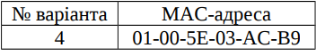
Переводимо задану ІР-адресу у двійкову систему числення:
01-00-5E-03-AC-B9 = 00000001-00000000-01011110-00000011-10101100-10111001
Повний ідентифікатор групи для цієї адреси має вигляд:
00000011-10101100-10111001
Молодші 23 біти, що будуть використані для формування групової ІР-адреси, – це біти:
0000011-10101100-10111001
Результуюча групова ІР-адреса у двійковій формі має вигляд: 1110хххх.x0000011.10101100.10111001
За умови, що бітова послідовність xxxxx є нульовою, ця адреса матиме вигляд: 11100000.00000011.10101100.10111001
У десятковій формі відповідно:
224.3.172.185
Діапазон групових ІР-адрес:
224.3.172.185
224.131.172.185
225.3.172.185
225.131.172.185
…
239.3.172.185
239.131.172.185
Висновки: під час виконання лабораторної роботи я ознайомився з основними правилами та протоколами встановлення відповідностей між логічними і фізичними адресами в ІР-мережах; ознайомився з правилами встановлення відповідностей для групових та широкомовних адрес; ознайомився з деталями організації та функціонування протоколу ARP; отримав практичні навички побудови локальної мережі на базі комутатора Ethernet та навички моніторингу, діагностики та керування процесами встановлення відповідностей між логічними і фізичними адресами в ІР-мережах для вузлів ОС Windows, ОС Linux та комунікаційних пристроїв Cisco; дослідив процеси встановлення відповідностей між логічними і фізичними адресами та процеси передачі повідомлень протоколу ARP у побудованій мережі.

